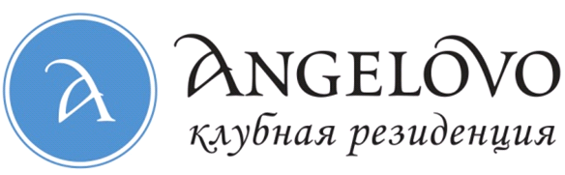 Информация об Управляющей Компании
Общество с ограниченной ответственностью Управляющая Компания «Ангелово-Резиденц» (Лицензия №692 от 22.05.2015г., выдана ГУ МО «ГЖИ МО»)

Адрес: Московская обл., Красногорский р-н., с. Ангелово, ул. Центральная, стр.1
Телефон: (495) 739-37-14 / Телефон диспетчерской службы: (495) 739-37-14
Электронная почта: uk@angelovo.ru
Сайт: uk.angelovo.ru
ГИС ЖКХ: https://dom.gosuslugi.ru

Адрес офиса Управляющей Компании – МФЖК «Ангелово-Резиденц», вблизи дома 43
Режим работы офиса УК: Будние дни – 9:00 до 21:30 / Выходные дни – 9:00 – 18:00

- Генеральный директор – Дейнега Оксана Валентиновна
Телефон: (495) 739-37-14, доб. 2302
- Главный инженер – Неслюзов Андрей Николаевич
Телефон: (495) 739-37-14, доб. 2307
- Комендант – Варданян Зоя Павловна
Телефон: (495) 739-37-14, доб. 2303
- По вопросам начислений и выставления счетов – Некрасова Майя Сомкхитовна
Телефон: (495) 739-37-14, доб. 2308

Дежурные службы:
Охрана – (926) 403-61-61
Сантехники – (916) 805-48-77
Электрики – (916) 805-48-81

